АПЕЛЬСИН  Мы делили апельсин,  Много нас, а он один.  Эта долька для ежа,  Эта долька для стрижа,  Эта долька для утят,  Эта долька для котят,  Эта долька для бобра,  А для волка…кожура.  Он сердит на нас, беда!  Разбегайтесь кто куда.  (На первые строчки-ритмично сжимать и разжимать пальцы обеих рук. Затем поочерёдно загибать пальцы на правой руке. На 8 строчку развести руками. На 9-погрозить пальчиком. На последнюю - имитировать бег пальцами).  МАМА, ПАПА, Я…  Этот пальчик-дедушка,  Этот пальчик-бабушка,  Этот пальчик-папочка,  Этот пальчик-мамочка,  Этот пальчик-это я.  Вот и вся моя семья!  (поочерёдное загибание пальцев, начиная с большого пальчика, то на правой, то на левой руке). | ЗАСОЛКА КАПУСТЫ  Мы капусту рубим, рубим, (ребром ладони, пальчики вместе - рубим капустку)  Мы капусту солим, солим, (пальчики щепоткой посыпают капустку)  Мы капусту трём, трём, (движения рук, сжатыми в кулачки-вперёд-назад)  Мы капусту жмём, жмём (кулачки сжимаем)  Хороша капуста!  ПАЛЬЧИК-МАЛЬЧИК  -Пальчик-мальчик, где ты был?  -С этим братцем в лес ходил,  -С этим братцем щи варил,  -С этим братцем кашу ел,  -С этим братцем песни пел.  На первую строчку показать большие пальцы на обеих руках. Затем поочередно соединять их с остальными пальцами.  ПАЛЬЧИКИ  1,2,3,4,5-дети поочередно разгибают пальцы из кулаков.  Вышли пальчики гулять  хаотично шевелят пальцами.  1,2,3,4,5- поочередно сгибают пальцы в кулаки, начиная с мизинца.  В домик спрятались опять. | Муниципальное дошкольное образовательное бюджетное учреждение Центр развития ребенка – детский сад №7  «Остров сокровищ»  МДОБУ ЦРР - детский сад №7 «Остров сокровищ»  Рекомендации для родителей  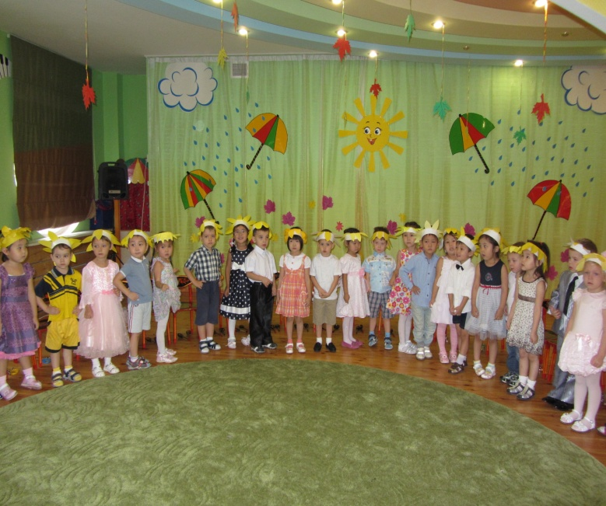  Средняя группа  «АБВГДейка»  Якутск, 2014 год
Пальчиковые игры для детей  Пальчиковые игры дают возможность родителям и воспитателям играть с малышами, радовать их и, вместе с тем развивать речь и мелкую моторику. Благодаря таким играм ребёнок получает разнообразные сенсорные впечатления, у него развивается внимательность и способность сосредотачиваться. Такие игры формируют добрые взаимоотношения между детьми, а также между взрослым и ребёнком.  Персонажи и образы наших пальчиковых игр - паучок и бабочка, коза и зайчик, дерево и птица, солнышко и дождик - нравятся малышам с полутора-двух лет, дети с удовольствием повторяют за взрослыми тексты и движения. Одни пальчиковые игры готовят малыша к счёту, в других ребёнок должен действовать, используя обе руки, что помогает лучше осознать понятия выше и ниже, сверху и снизу, право и лево.  Произносить тексты пальчиковых игр взрослый должен максимально выразительно: то повышая, то понижая голос, делая паузы, подчёркивая отдельные слова, а движения выполнять синхронно с текстом или в паузах. Малышам трудно проговаривать текст, им достаточно выполнять движения вместе со взрослым или с его помощью. Для некоторых игр можно надевать на пальчики бумажные колпачки или рисовать на подушечках пальцев глазки и ротик.  Пальчиковые игры побуждают малышей к творчеству и в том случае, когда ребёнок придумывает к текстам свои, пусть даже не очень удачные движения, его следует хвалить и, если возможно, показать свои творческие достижения, например, папе или бабушке.  Наибольшее внимание ребёнка привлекают пальчиковые игры с пением. Синтез движения, речи и музыки радует малышей и позволяет проводить занятия наиболее эффективно; можно пропевать предложенные тексты на любую подходящую мелодию. | ПОТЕШКА ПО ГРИБЫ  (1, 2, 3, 4, 5 дети попеременно сгибают пальцы, начиная с мизинца)  Мы грибы идем искать  Этот пальчик в лес пошел,  Этот пальчик гриб нашел,  Этот пальчик чистить стал,  Этот пальчик жарить стал,  Этот пальчик все-все съел,  Оттого и потолстел!  ЗАМОК  На дверях висит замок.  (Пальцы в замочек, слегка покачивать)  Кто его открыть бы смог?  (“замочком” вперед-назад)  Мы замочком повертели,  (Повертеть “замочком”)  Мы замочком покрутили  (Пальцы остаются сомкнуты, а ладошки трутся друг о друга).  Мы замочком постучали,  (Пальцы сомкнуты, а ладошки стучат друг о друга).  Постучали, и открыли!  (Показать ладошки). | МАЛЕНЬКАЯ МЫШКА  Маленькая мышка  По городу бежит,  Бежим пальцами обеих рук по столу или коленям.  Глядит ко всем в окошки,  Сложив пальцы рук круглым окошечком, заглядываем в него.  И пальчиком грозит:  Грозим пальчиком  "А кто не лёг в кроватку?  Руки прижаты ладонями друг к другу. Лежат на тыльной стороне одной из рук на столе (коленях).  А кто не хочет спать?  Переворачиваем руки на другой "бок".  Такого непослушного  Я буду щекотать!"  Щекочем пальчиками то одну, то другую ладошку.  